**Introdução da Aula**

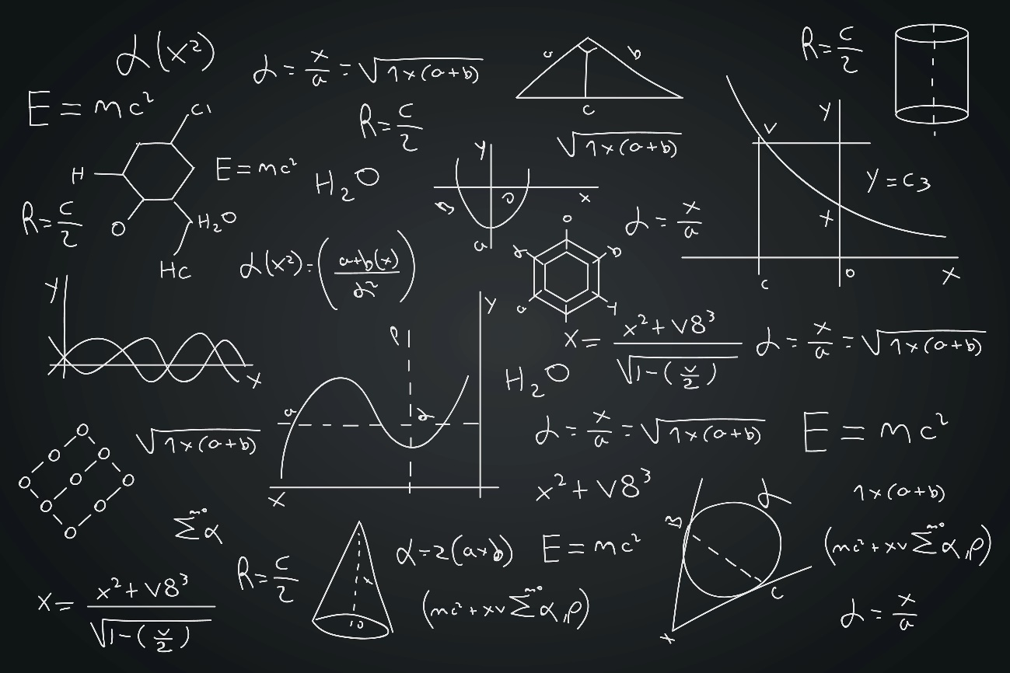

**Qual é o foco da aula?**

Nesta aula, você estudará sobre trigonometria e números complexos.

**Objetivos gerais de aprendizagem**

Ao longo desta aula, você irá:

* descrever as definições de seno, cosseno e tangente no triângulo retângulo, o ciclo trigonométrico e a definição de radiano;
* identificar as principais identidades trigonométricas que nos permitem simplificar equações que envolvam funções trigonométricas;
* aplicar o conjunto dos números complexos e a representação e operações com números complexos.

**Situação-problema**

Agora, iniciaremos nosso estudo de trigonometria. A trigonometria já era usada, há três mil anos, por egípcios para medir as terras alagadas pelas cheias do rio Nilo. Atualmente usamos a trigonometria na topografia, na construção civil, no posicionamento de satélites espaciais, em empresas de logística e transportes que a utilizam na localização de suas frotas, até mesmo equipamentos biomédicos usam as funções seno e cosseno no imageamento (radiografia) de partes do corpo humano.

Inicialmente, veremos as definições de seno, cosseno e tangente no triângulo retângulo, o ciclo trigonométrico e a definição de radiano. Uma das aplicações das funções trigonométricas é a modelagem de fenômenos periódicos. Em seguida, veremos algumas das principais identidades trigonométricas que nos permitem simplificar equações que envolvam funções trigonométricas.

Na sequência, iniciaremos nosso estudo sobre o conjunto dos números complexos, que é uma ampliação do conjunto dos números reais. Veremos ainda a representação e operações com números complexos (adição, subtração, multiplicação e divisão). O reconhecimento do conjunto dos números complexos ocorre a partir do século XVI com interesse teórico. Posteriormente os físicos e engenheiros perceberam que poderiam utilizar os números complexos na resolução de problemas da eletricidade e mecânica de fluidos.

Para contextualizar a aprendizagem, considere que você recebeu de um de seus funcionários a última planilha com a produção da empresa. Nela, ele utilizou uma função complexa para guardar, na parte real, as oscilações do preço de um produto e na parte imaginária o fluxo de caixa em função da variável *t*, que representa o número de dias após o início da produção. A parte real (preço do produto) é dada por

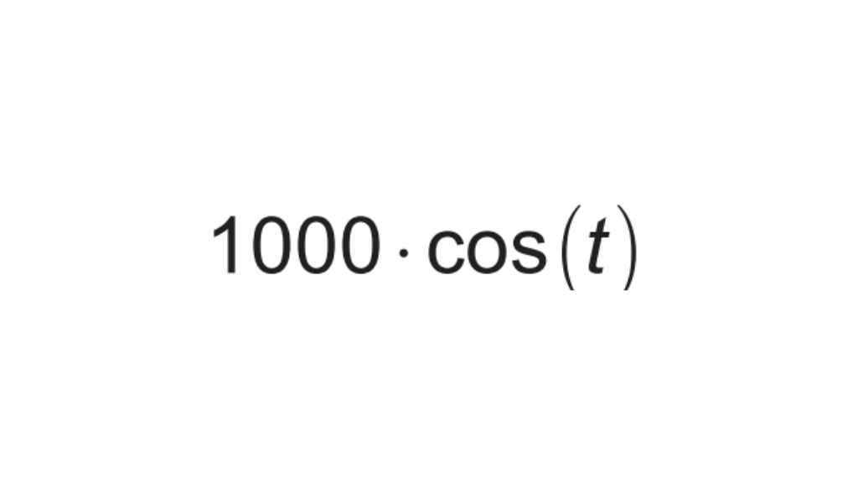

e a parte imaginária (fluxo de caixa) é dada por

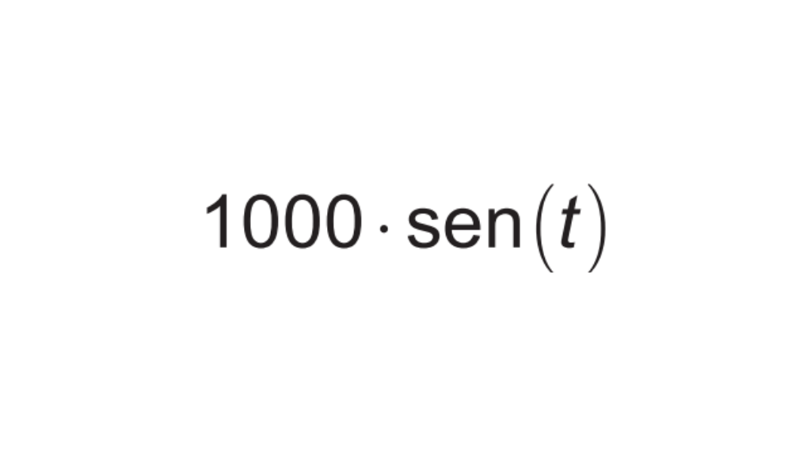

Ou seja, foi adotada uma representação com números complexos na forma

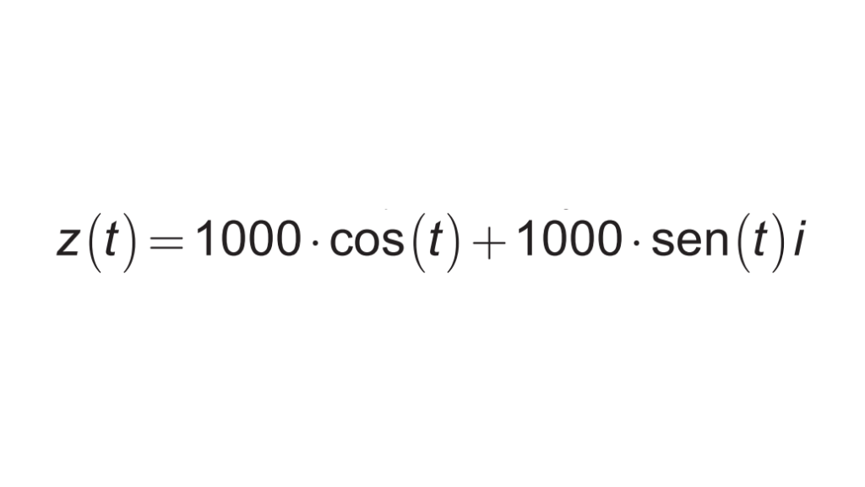

Seu funcionário digitou a expressão no Excel e enviou para você a tabela abaixo.

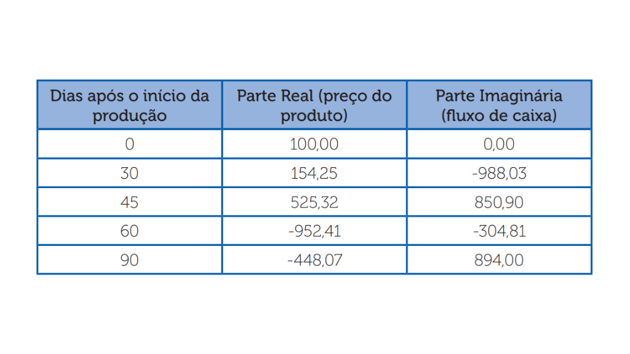Representação do preço do produto e das perdas. Fonte: elaborada pelo autor.

Você tem certeza que esta tabela apresenta problemas, pois um dos pontos de checagem na sua empresa é que vocês possuem a informação, com base em dados históricos, que o preço do produto 60 dias após o início da produção é de R$ 500,00, e o fluxo de caixa, após 30 dias do início da produção, também é igual a R$ 500,00. Você acredita que o problema pode estar relaciona à forma como seu funcionário calculou seno e cosseno no Excel.

Você deve identificar o problema e enviá-lo a seu funcionário, explicando como ele deve fazer para evitar cometer este erro no futuro.

**Triângulos, círculo trigonométrico, trigonometria e identidades trigonométricas**

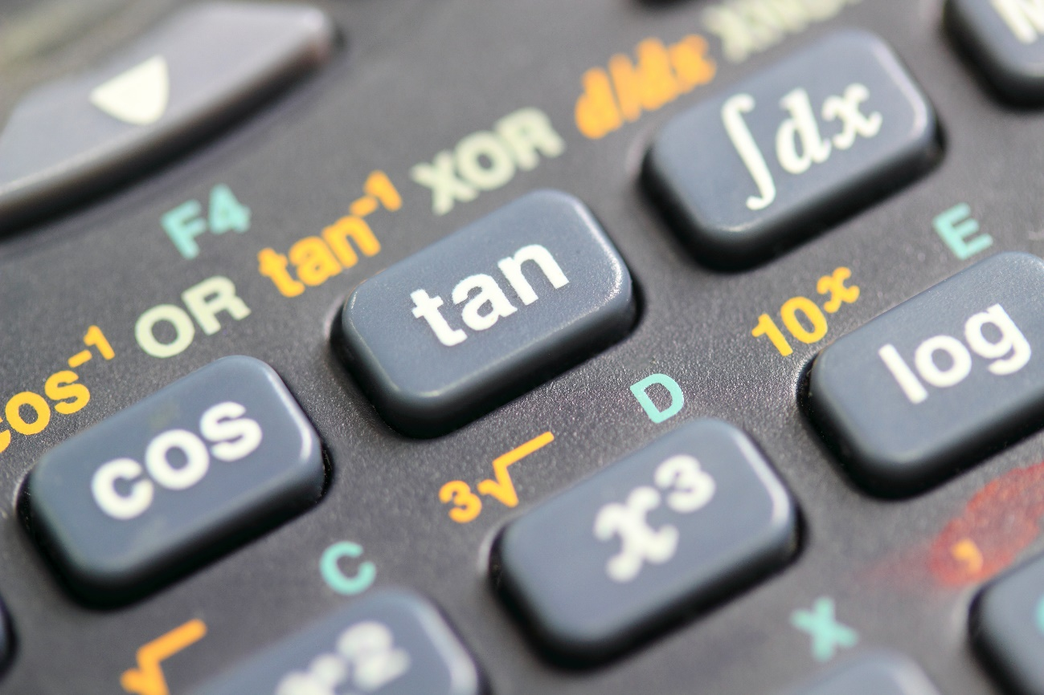

Um triângulo retângulo é um triângulo que possui um ângulo reto, ou seja, um ângulo de noventa graus. Considere o triângulo retângulo com vértices A, B e C apresentado na figura abaixo.

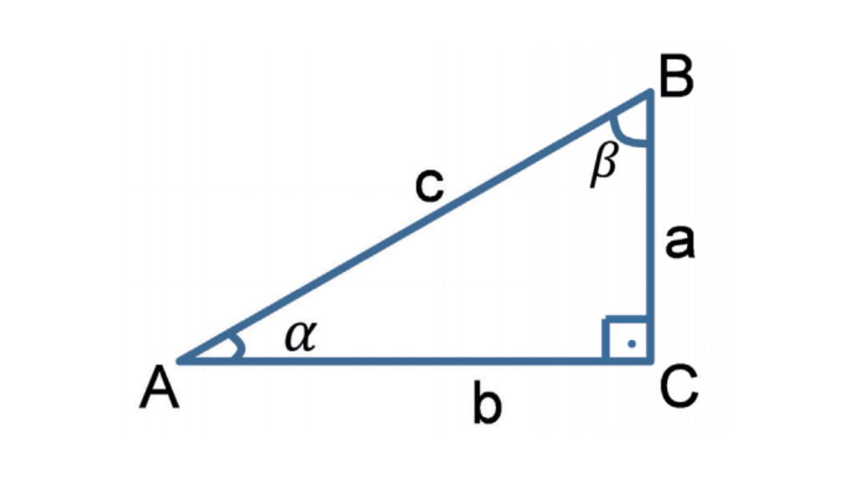Triângulo retângulo. Fonte: elaborada pelo autor.

O lado oposto ao ângulo reto é denominado de hipotenusa. Na figura, a hipotenusa possui comprimento c. Os outros dois lados são denominados de catetos. Com respeito ao ângulo**α**, o cateto BC é o cateto oposto e o cateto AC é o cateto adjacente. Em relação ao ângulo **β**, o cateto BC é o cateto adjacente e o cateto AC é o cateto oposto. Portanto, a denominação cateto oposto ou cateto adjacente é dada em função de qual ângulo estamos falando.

**Definição: seno, cosseno e tangente**

Dado o ângulo alfa em um triângulo retângulo, define-se:

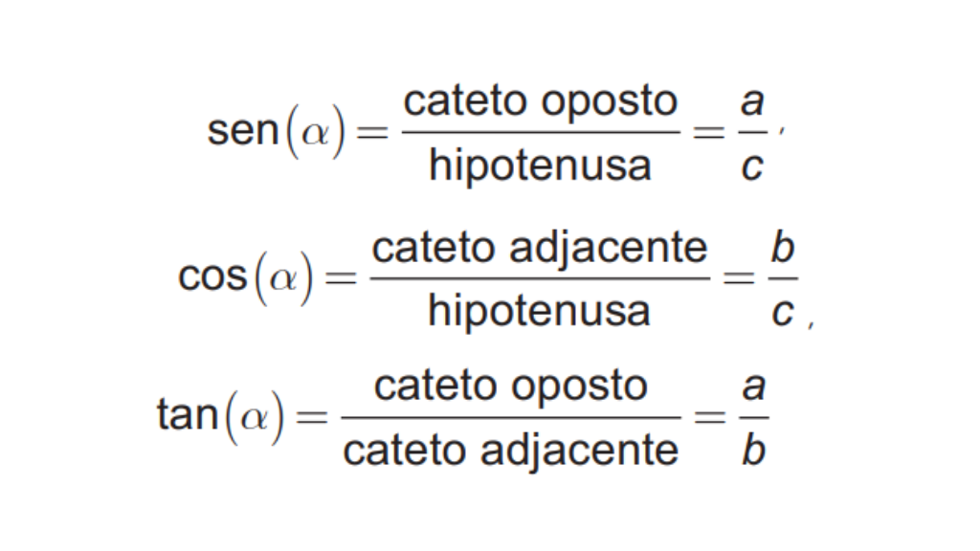

Se calcularmos seno, cosseno e tangente com respeito ao ângulo β, teremos

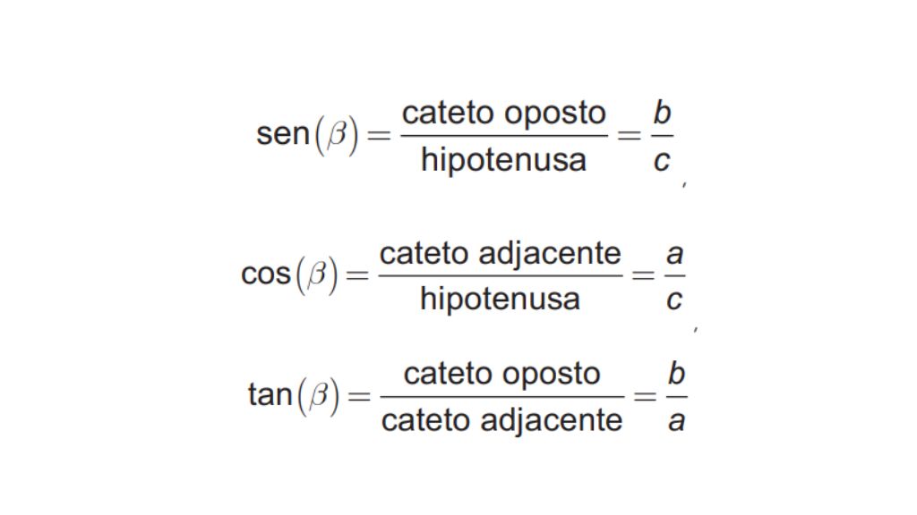

Os ângulos **30°, 45°, 60°** recebem a denominação de ângulos notáveis. Na tabela abaixo apresentamos os valores das funções seno, cosseno e tangente nestes três valores de ângulo.

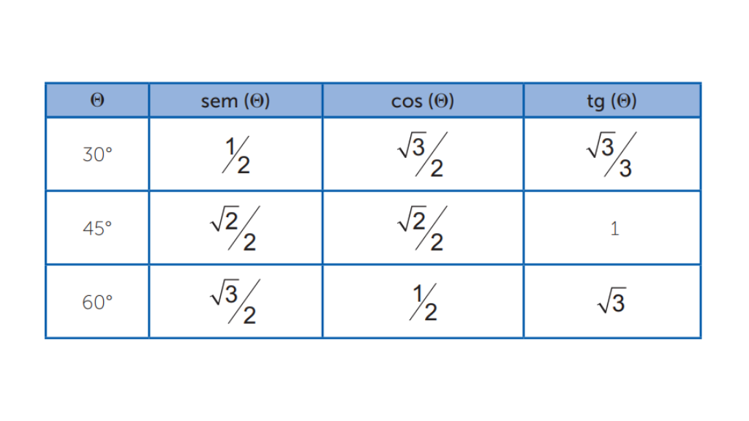Valores de funções trigonométricas em ângulos notáveis. Fonte: elaborada pelo autor.

\_\_\_\_\_\_

**📝 Exemplificando**

Você foi contratado por uma empresa para definir os custos de recobrimento de uma rampa como a da figura abaixo. Sabendo que **sen (10°) = 0,1736** e **cos (10°)= 0,9848**, determine a altura da rampa e o comprimento do lado AB.

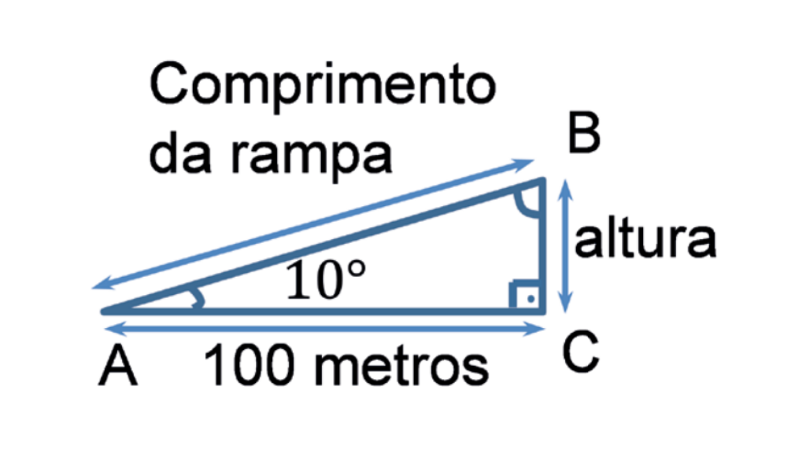Determinação altura e comprimento da rampa. Fonte: elaborada pelo autor.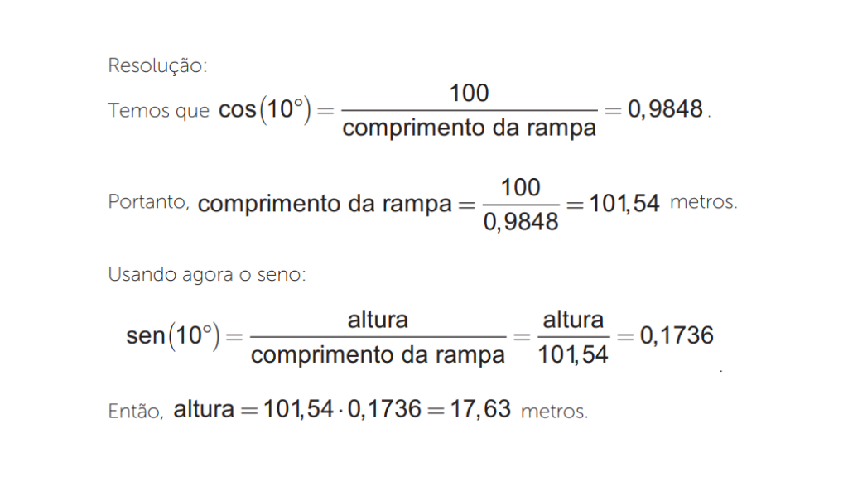

\_\_\_\_\_\_

**Definição de círculo trigonométrico**:o círculo trigonométrico é um círculo de raio unitário centrado na origem (0,0) do plano cartesiano.

No círculo trigonométrico associamos números reais a ângulos. A fórmula do comprimento de um círculo qualquer é **C= 2πr**. No círculo trigonométrico temos **C = 2π** . Assim, uma volta no círculo trigonométrico possui comprimento igual a **2π** . Portanto, meia volta possui comprimento igual a **π**. Na figura abaixo apresentamos o círculo trigonométrico, destacando alguns ângulos.

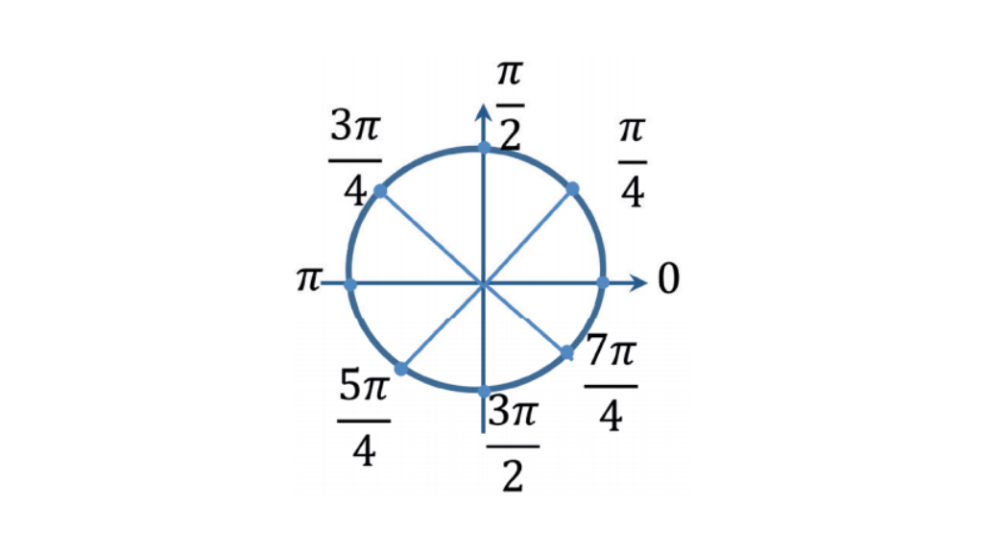Círculo trigonométrico. Fonte: elaborada pelo autor.

**Definição de radiano**: um radiano é o ângulo correspondente a um arco de comprimento igual a um raio.

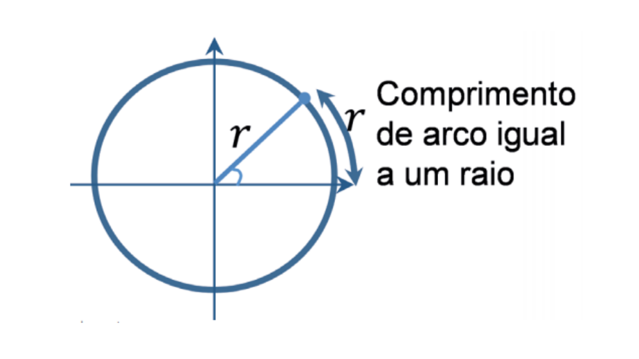Definição de radiano. Fonte: elaborada pelo autor.

Para transformar graus em radianos ou radianos em graus, definimos que meia-volta no ciclo trigonométrico é igual a p radianos e que meia-volta também é igual a **180°**.

Para transformar **20°** em radianos usamos a regra de três:

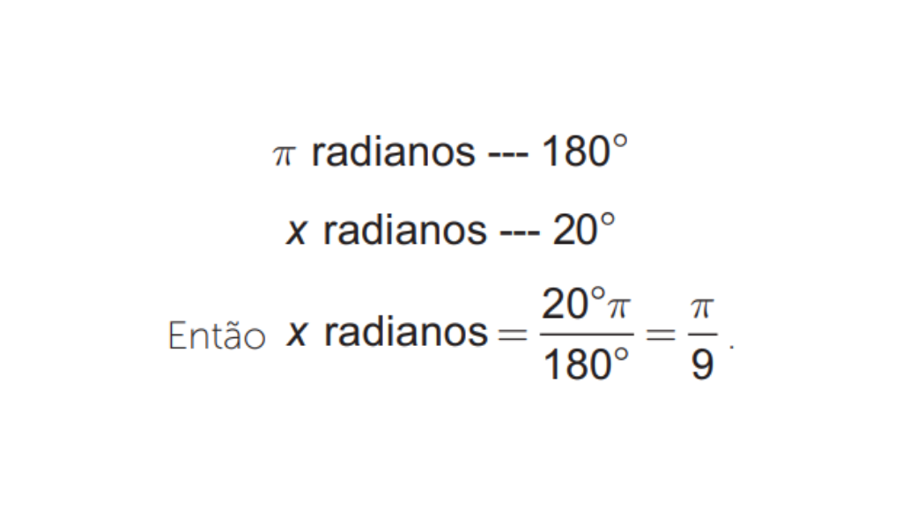

É importante lembrar que, no Excel, as funções trigonométricas são calculadas em radianos. Para determinar o valor de uma função trigonométrica em graus, devemos efetuar a transformação. Na tabela abaixo é apresentado como efetuar esta transformação.

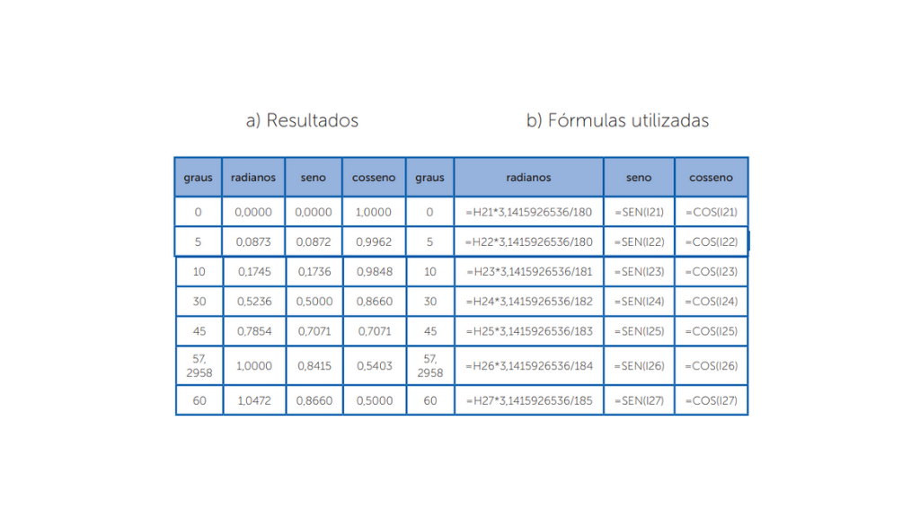Usando seno e cosseno no Excel. Fonte: elaborada pelo autor.

Uma alternativa é utilizar a função RADIANOS (x) do Excel, a qual transforma um ângulo em graus para radianos. Assim, para obter o valor em radianos de 30º, fazemos no Excel RADIANOS (30).

O ângulo pode ser tomado como uma variável, a qual pode assumir valores no conjunto dos números reais positivos ou negativos, ou seja, maiores que **360°** ou uma volta completa. Se tomarmos como exemplo o ângulo de 30º, podemos, a partir dele, obter múltiplos de 30º, fazendo **k ⋅ 30°** com **k=1,-1,2, 3, -3..**. Nas figuras abaixo ilustramos estas ideias (ainda sem ultrapassar uma volta completa de **360°**).

Na figura “a” vemos o ângulo 30º, na figura “b” temos um deslocamento no sentido positivo de 30º em relação ao primeiro ângulo, correspondendo ao ângulo de 60º, por fim, na figura “c” temos um acréscimo de 30º sobre o segundo ângulo de 60º. Já na figura abaixo apresentamos os ângulos correspondentes ao sentido negativo.

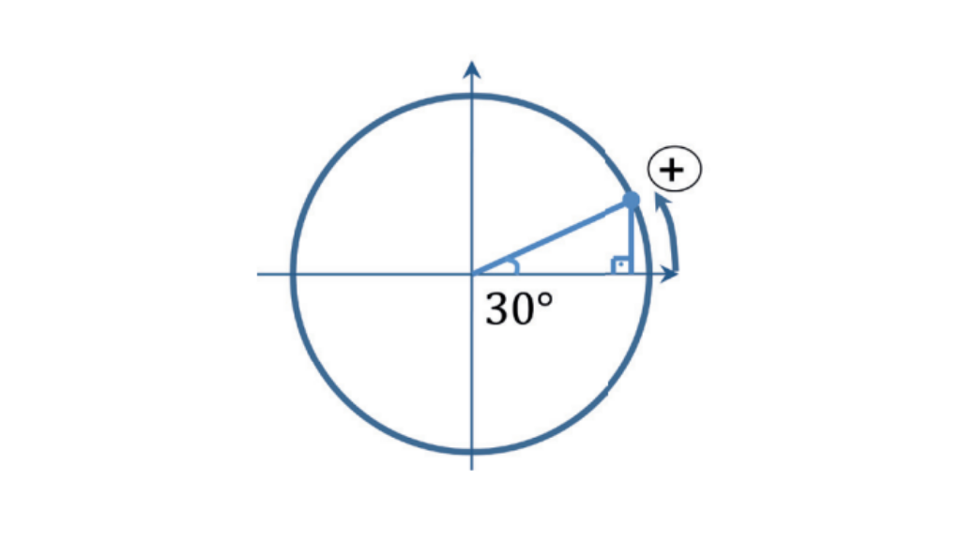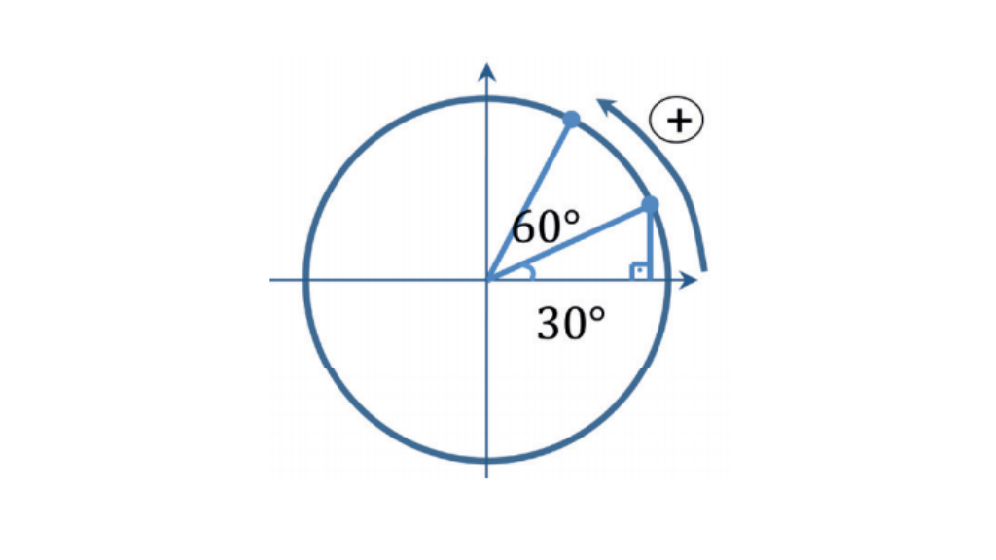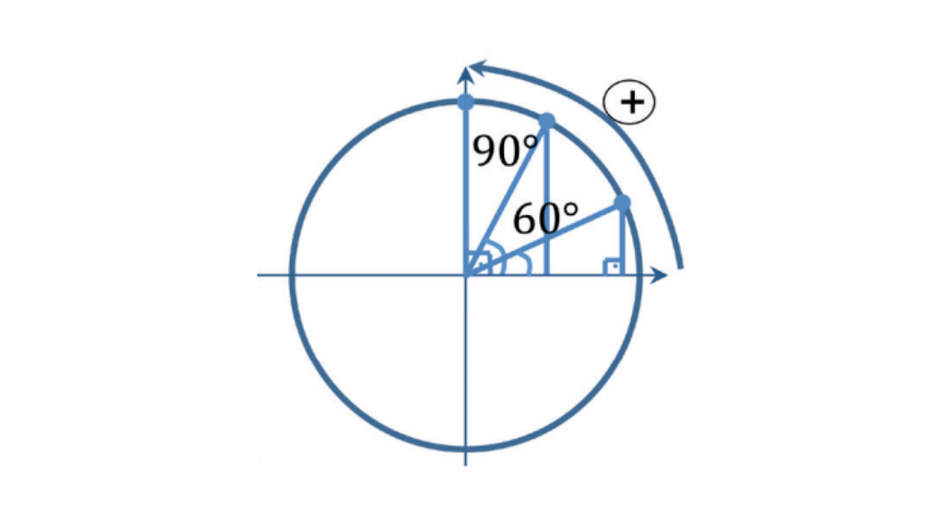Ângulo com orientação positiva no ciclo trigonométrico. Fonte: elaborada pelo autor.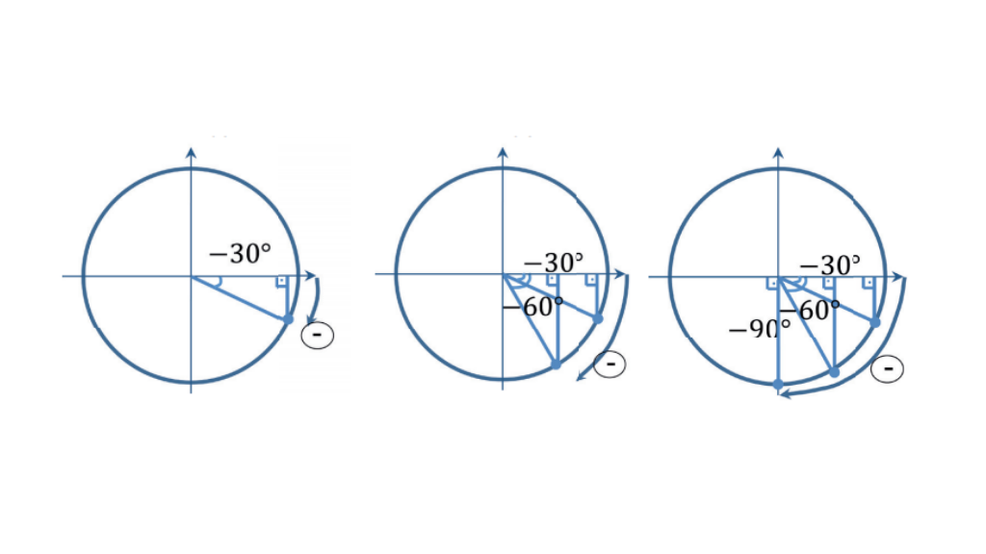Ângulo com orientação negativa no ciclo trigonométrico. Fonte: elaborada pelo autor.

Até agora nos referimos a ângulos no ciclo trigonométrico supondo que não tenhamos ultrapassado uma volta completa no ciclo. Contudo, como as funções trigonométricas são muito utilizadas na modelagem de fenômenos periódicos, é bastante conveniente entendermos como trabalhar com ângulos se dermos mais de uma volta completa no ciclo trigonométrico. Por exemplo, o ângulo 390° possui a mesma origem e a mesma extremidade que o ângulo **30°**. Veja que **390° =13⋅ 30°** . Dizemos que os ângulos **30°** e **390°** são **ângulos côngruos**. Veja que **390° = 30° + 360°** e **750° = 30° + 2⋅ 360°**. Assim, o ângulo **750°** difere do ângulo de **30°** por duas voltas inteiras no sentido positivo. Já o ângulo **-1050°** possui mesma origem e extremidade que o ângulo **30°**, diferindo deste último por três voltas inteiras no sentido negativo, pois**−1050° = 30° − 3⋅360°**.

\_\_\_\_\_\_

**💭 Reflita**

É possível efetuar os cálculos que fizemos para os ângulos **390°** no sentido positivo e **−1050°** no sentido negativo mas com os ângulos medidos em radianos?

\_\_\_\_\_\_

**Trigonometria e identidades trigonométricas**

A partir das definições anteriores para seno, cosseno e tangente são definidas a cotangente, a secante e a cossecante de um ângulo **α** como mostrado a seguir.

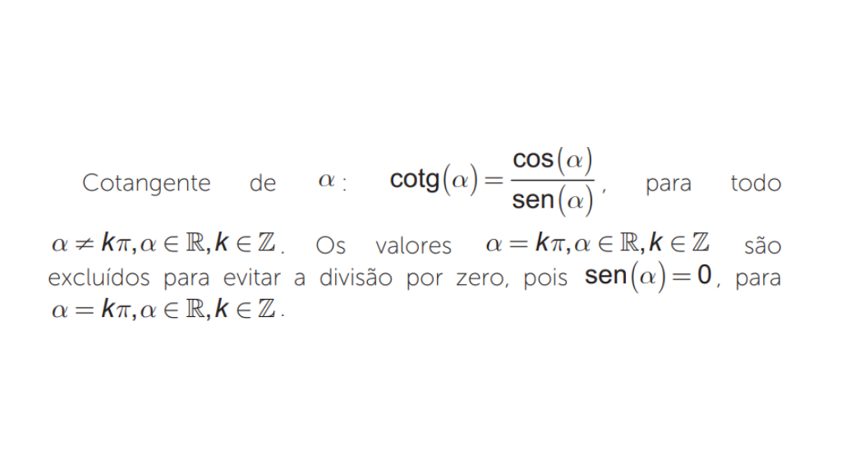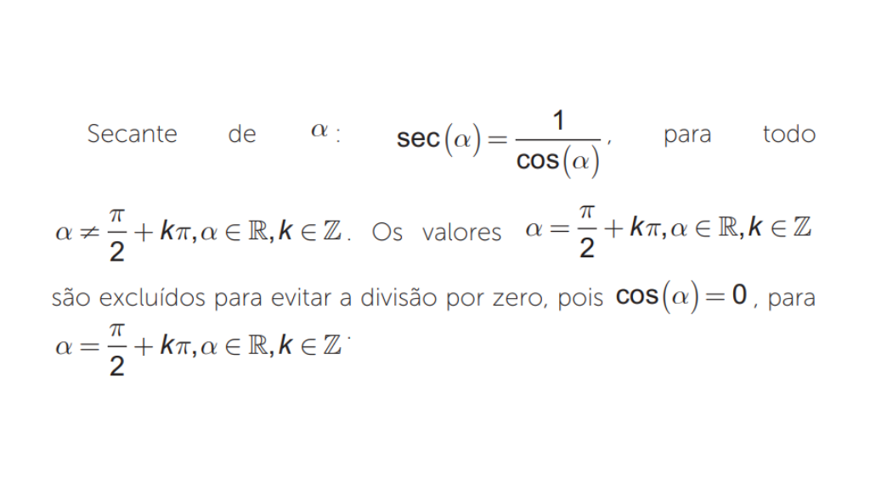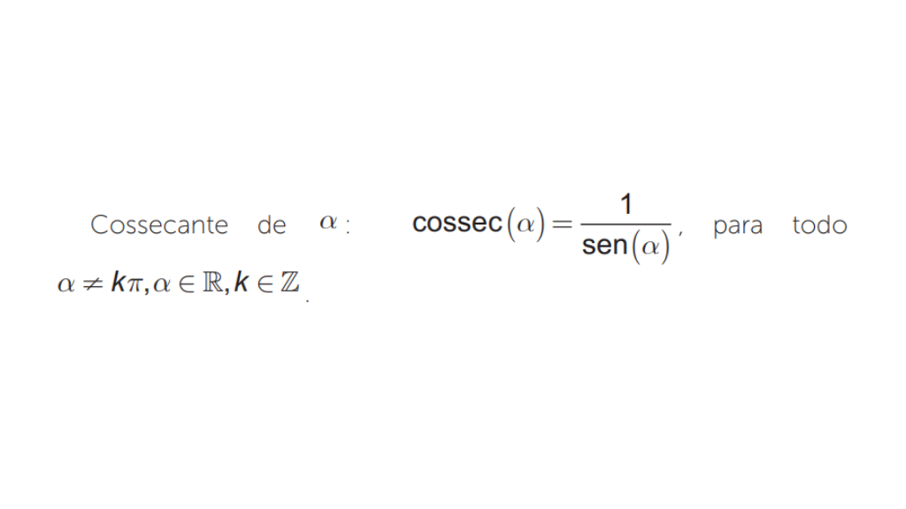

**Identidades trigonométricas**

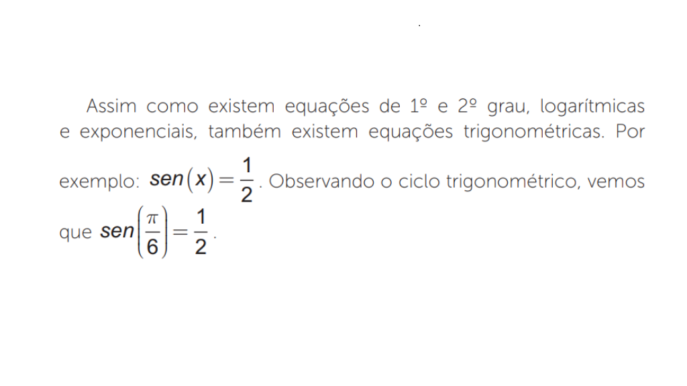

Na figura abaixo assumimos que os ângulos**P1ÔQ1** e **P2ÔQ2**possuem a mesma medida, π/6 . Assim, os triângulos **P1OQ1** e **P2OQ2** são semelhantes (observe que podemos “rebater” um triângulo sobre o outro).

Dessa forma, dizemos que cada um dos triângulos é simétrico do outro em relação ao eixo*y*. Logo, os segmentos**P1Q1** e**P2Q2** possuem mesma medida. Por consequência, suas projeções sobre o eixo dos senos serão iguais. Apresentamos os eixos dos senos e dos cossenos na figura b.

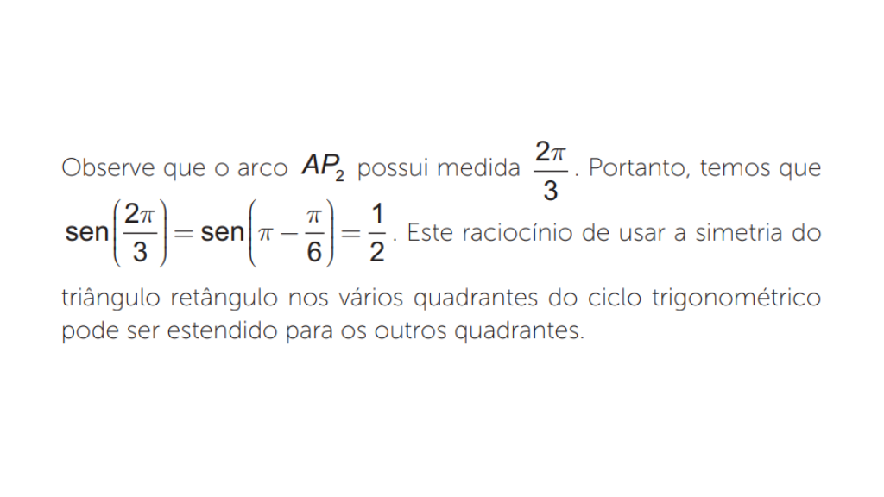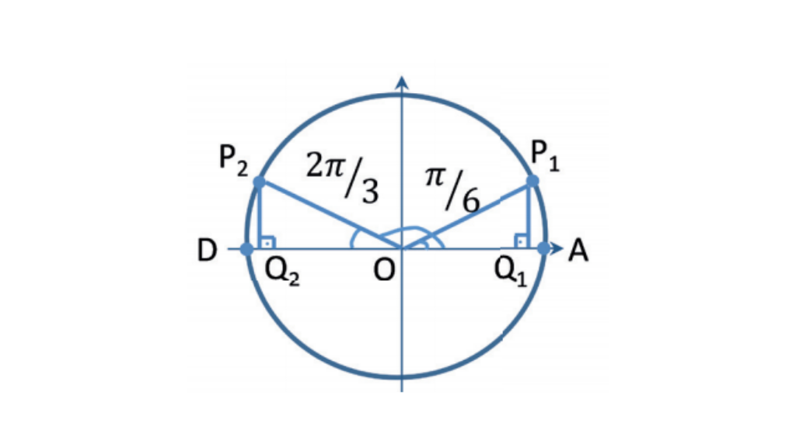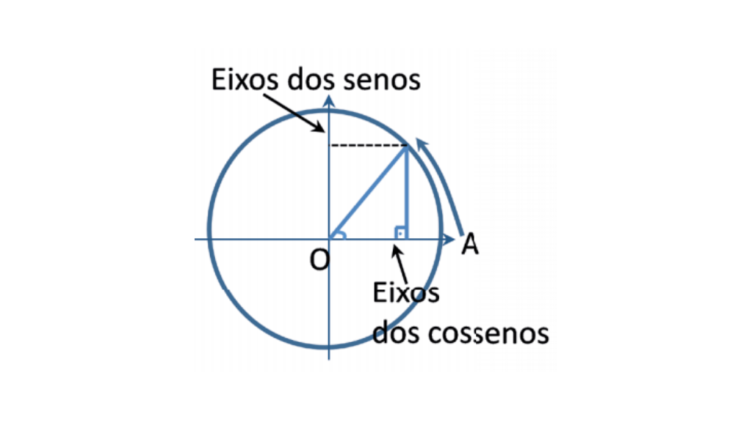Determinação do conjunto solução de sen(x)=1/2 e eixo dos senos e dos cossenos. Fonte: elaborada pelo autor.

Assim, o conjunto solução da equação trigonométrica

Além das equações trigonométricas existem igualdades nas quais temos funções trigonométricas que são verdadeiras para qualquer valor que a variável possa assumir. Tais identidades são importantes por permitem simplificações de muitas expressões que envolvem funções trigonométricas. A seguir são apresentadas algumas das principais identidades da trigonometria.

**Identidade da tangente** como:

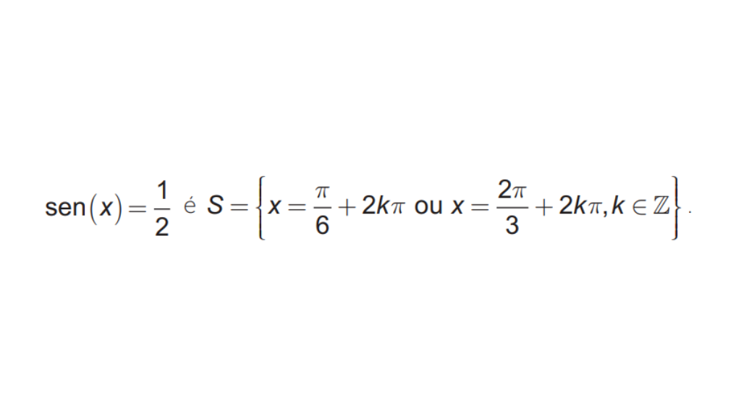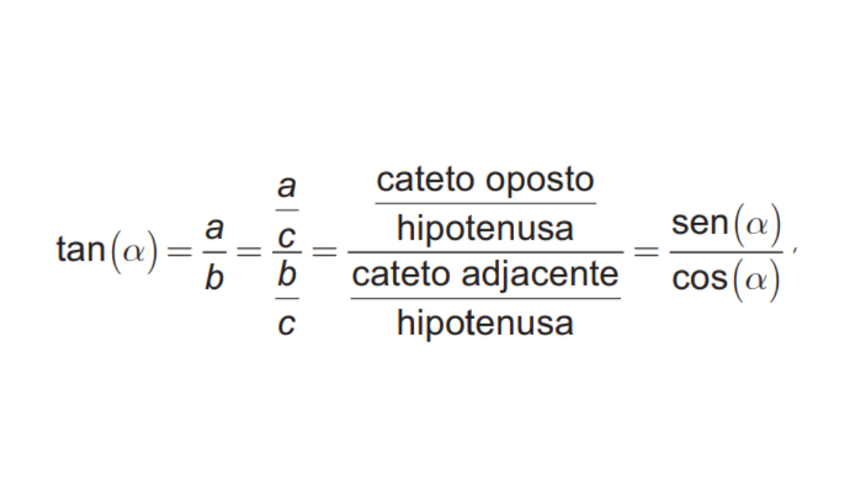

, para todo ângulo **α**, com**cos(a) ≠ 0** , concluímos que

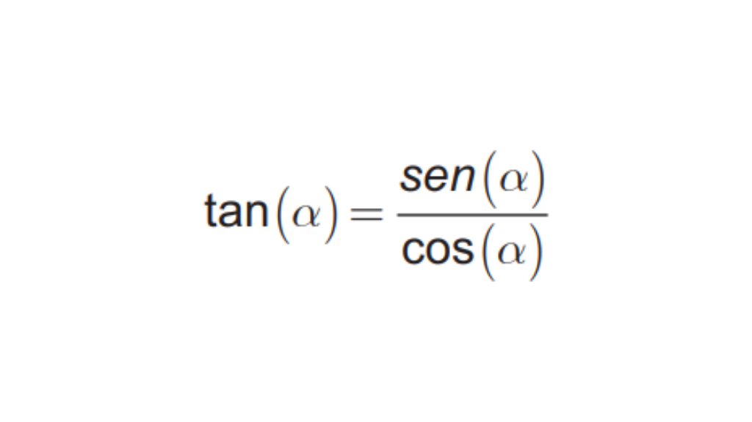

com **cos(a) ≠ 0** .

\_\_\_\_\_\_

**🔁 Assimile**

Vamos distinguir equações de identidades. Em uma equação temos uma incógnita, então, resolver a equação significa determinar o valor dessa incógnita que deixa verdadeira a equação. Uma equação só é verdadeira para os valores do seu conjunto solução, que inclusive pode ser vazio.

Já uma identidade (seja trigonométrica ou não) é verdadeira para todos os valores da variável(eis) inscrita(s) na mesma.

\_\_\_\_\_\_

Vamos ver agora a identidade fundamental da trigonometria.

**Identidade fundamental da trigonometria**: do teorema de Pitágoras, deduz-se que **sen2(α)+cos2(α)=1** para todo ângulo **α**.

Destacamos ainda as identidades:

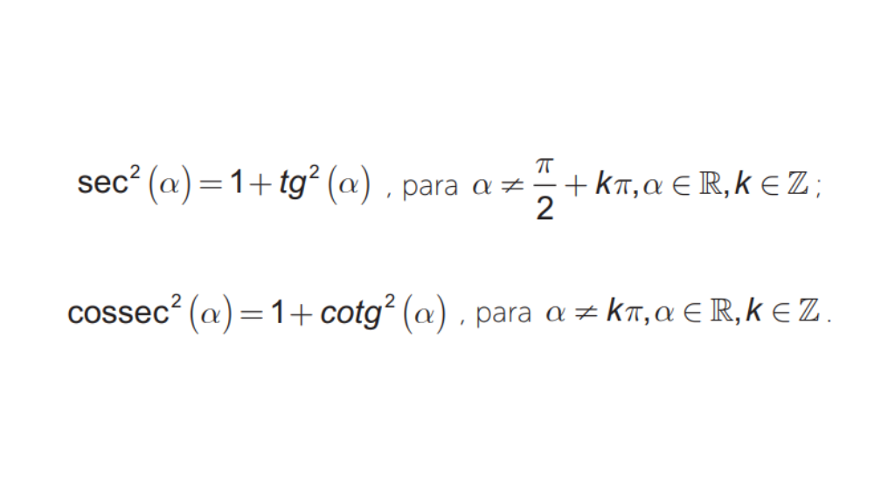

\_\_\_\_\_\_

**📝 Exemplificando**

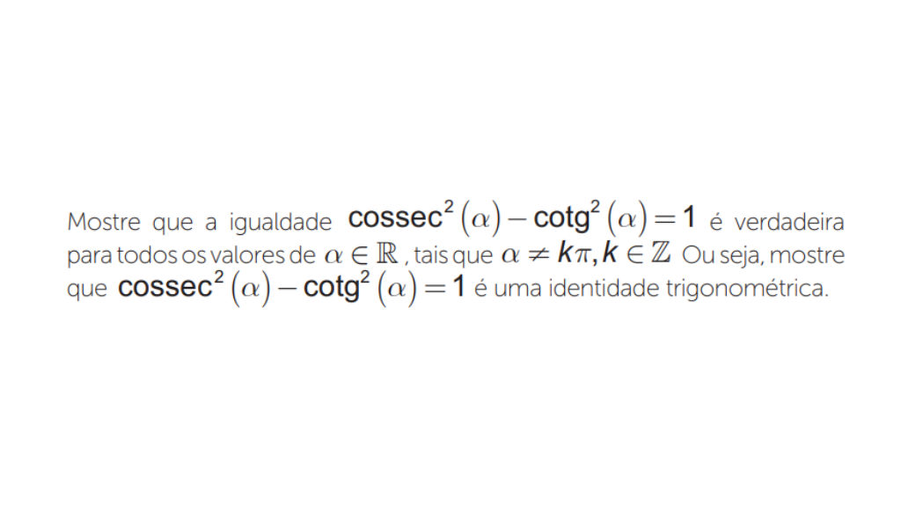

Resolução:

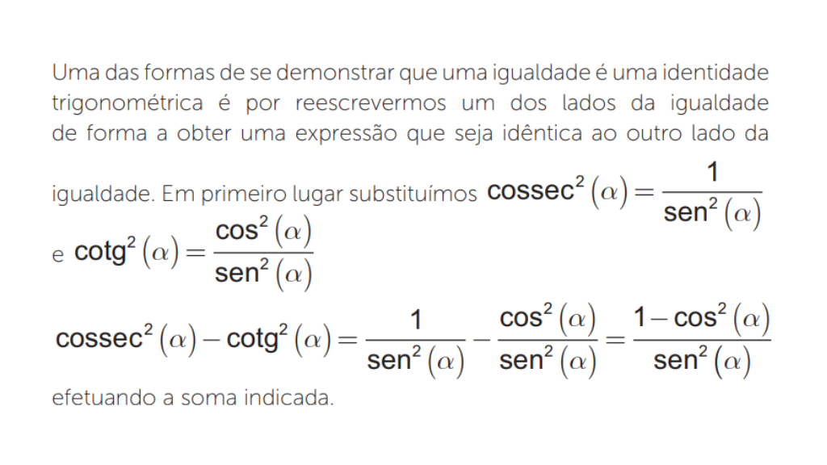

Então, lembrando da identidade fundamental da trigonometria temos que

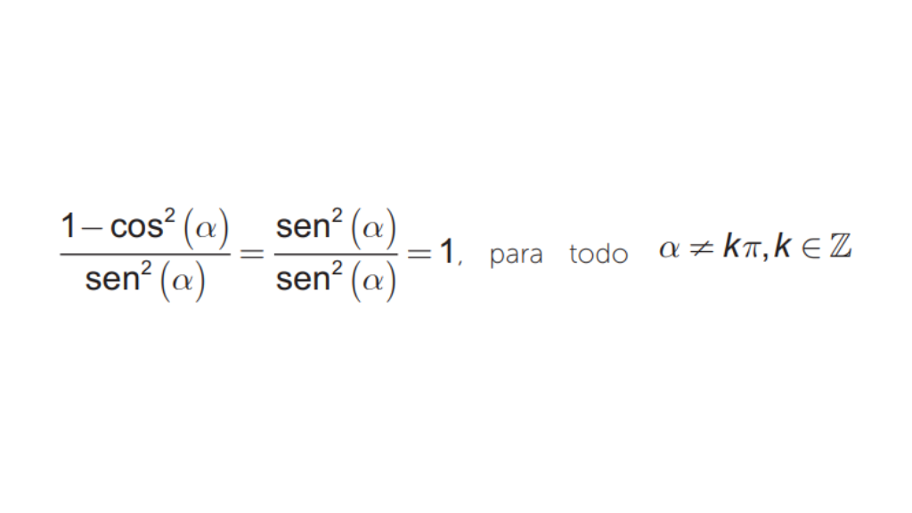

Concluindo, assim, a demonstração da validade da identidade.

\_\_\_\_\_\_

Para saber mais sobre identidades trigonométricas, você pode consultar o link sugerido a seguir.

\_\_\_\_\_\_

**➕ Pesquise mais**

Como sugestão para conhecer mais sobre identidades trigonométricas sugerimos que assista à **[videoaula](https://www.youtube.com/watch?v=J2IS5z2A8ns" \t "_blank)**sobre esse assunto.

**Conjunto dos números complexos**

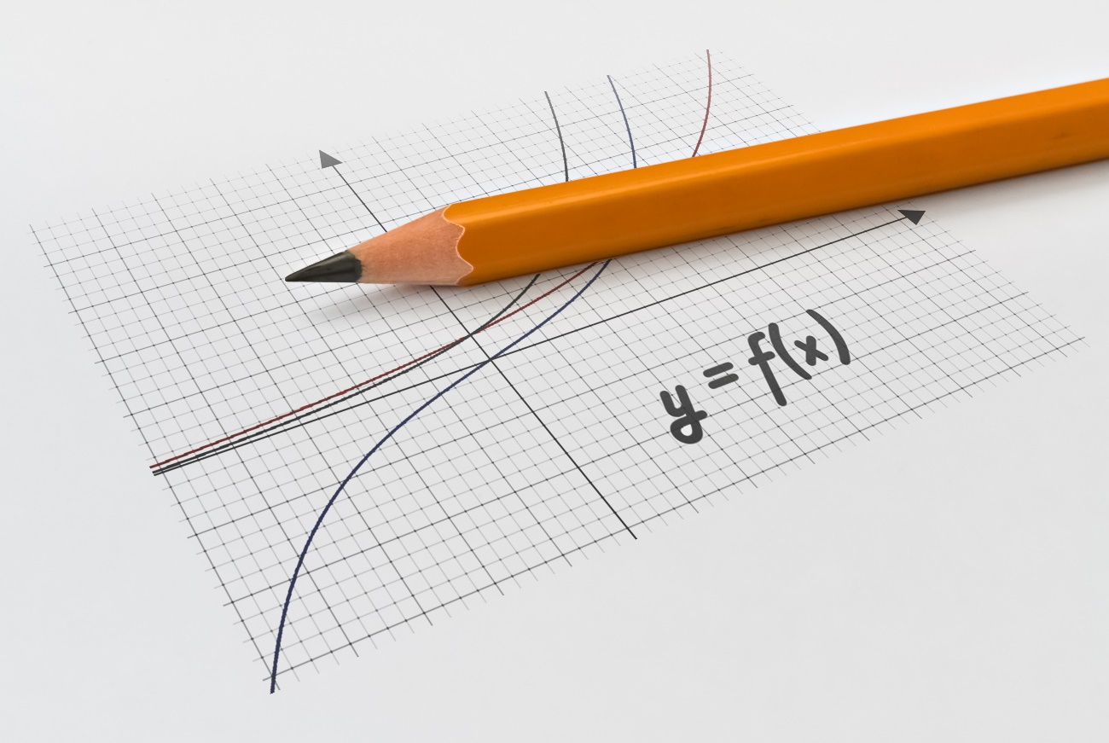

Considere a equação do 2º grau **x2 + 4= 0**, ao tentar resolvê-la, obtemos **x = √−4**. Assim, temos que seu conjunto solução no conjunto dos números reais é vazio: **S = { }** . No entanto, a partir das investigações de matemáticos, físicos e engenheiros, percebeu-se que é possível ampliar o conjunto dos números reais de forma a se obter solução para equações do segundo grau como a apresentada anteriormente, e mesmo assim as propriedades algébricas dos números reais se mantinham.

Mais importante, este conjunto “ampliado” possibilitava a resolução e interpretação física de problemas importantíssimos na Física e na Engenharia. Dentre os campos de particular relevância dessas aplicações estavam a eletricidade e a mecânica de fluidos.

Define-se assim um novo tipo de número: o **número complexo**, que pode ser representado na forma algébrica **z= a + bi** onde

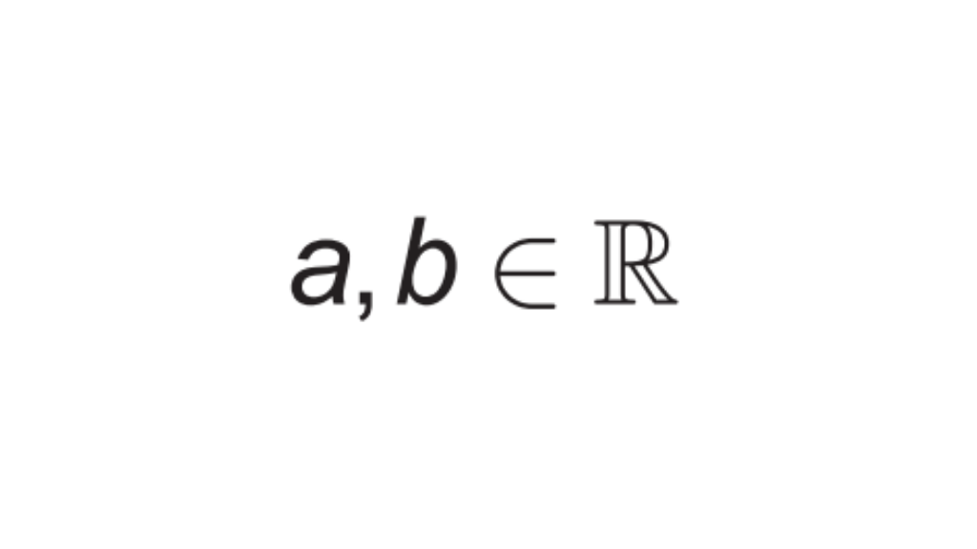

e **i** é a unidade imaginária definida por **i2 = −1**. Chamamos o número a de parte real de *z* e o número *b* de parte imaginária de *z*, escrevendo-se **Re(z )=a** e **Im(z )= b** . Quando **a = 0** e **b≠0**, dizemos que o número complexo **z=b +bi** é um número imaginário puro.

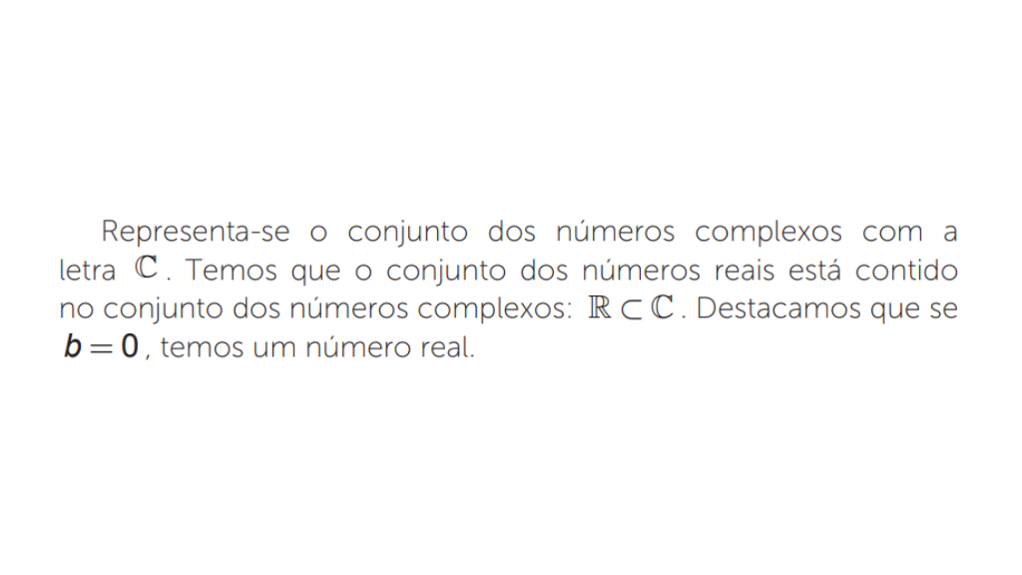

Também podemos representar um número complexo **z =a + bi** na forma de par ordenado**(a,b)**.

**Representação de números complexos e suas aplicações**

Uma outra forma de representação dos números complexos é a representação no assim chamado Plano de Argand-Gauss. A parte real **a** do número complexo **z =a + bi** é assinalada no eixo das abscissas e a parte imaginária**b** é representada no eixo das ordenadas, conforme mostrado na figura “a”. Já na figura “b” vemos a representação de um número complexo na forma polar.

O ponto **P**, correspondente ao complexo**z = a + bi**é denominado afixo de z. Para escrever um número complexo na forma polar utilizamos seu módulo, representado pela letra grega ρ , que indica a distância do afixo até a origem. O módulo do complexo **z = a + bi** é obtido a partir do Teorema de Pitágoras:

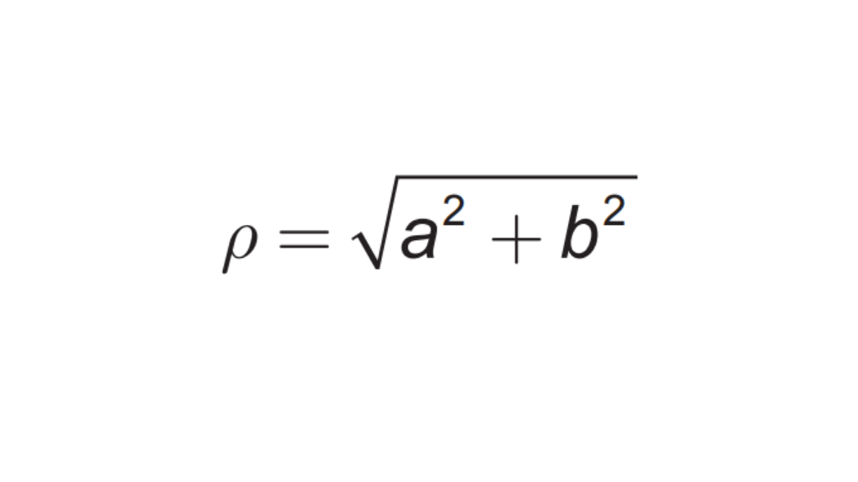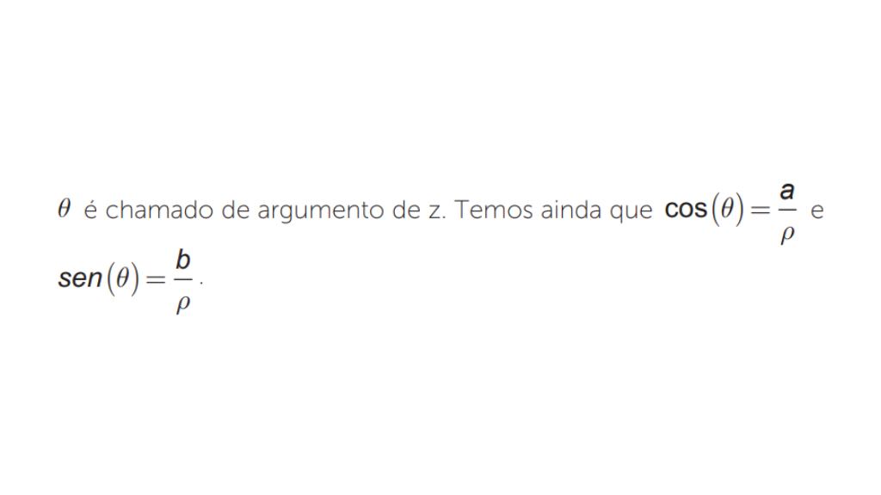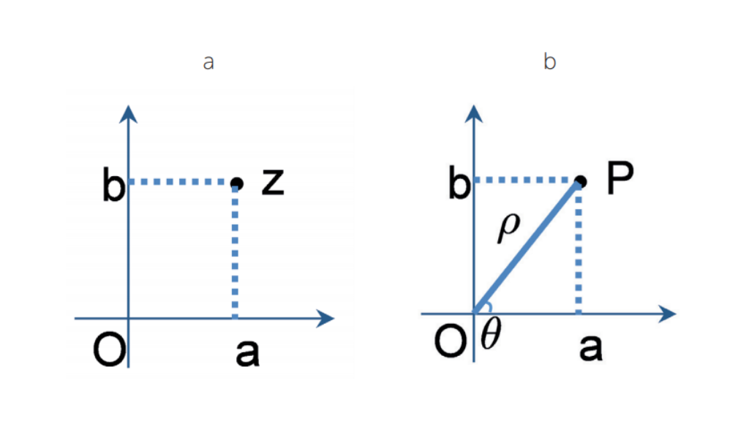Representação de um número complexo no plano Argand-Gauss (a) e polar (b). Fonte: elaborado pelo autor.

**Igualdade de números complexos**

Diz-se que os números complexos **z = a + bi** e **w = c + di** são iguais se, e somente se,**a = c** e **b = d**.

**Oposto de um número complexo**

Define-se o oposto do número complexo **z = a + bi** como sendo o número complexo **− z = − a − bi**.

**Conjugado de um número complexo**

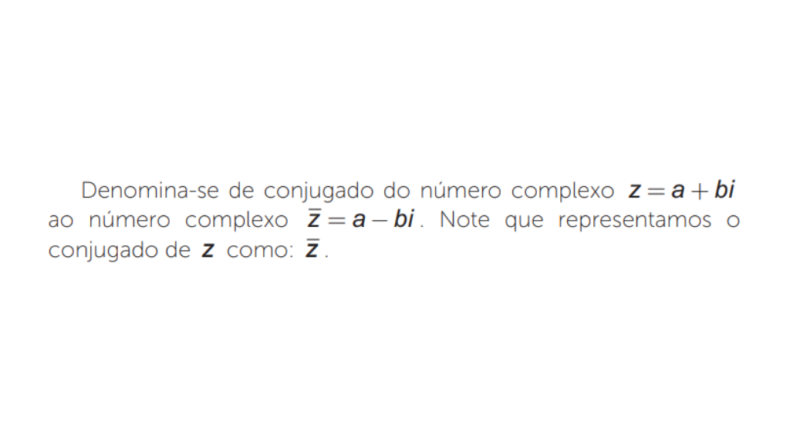

**Conjugado de um número complexo**

**Considere dois números complexos z = a + bi**e **w = c + di** . A adição dos complexos**z** e **w** é definida por **z + w + = (a+c) + (b+d)i**, ou seja, somamos parte real com parte real e parte imaginária com parte imaginária.

De forma similar, define-se a subtração de números complexos: **z - w + = (a-c) + (b-d)i** .

**Multiplicação de números complexos**

A multiplicação entre os complexos**z =a + bi** e**w= c + di** é definida da seguinte forma: **z - w = (a-c) + (b-d)i**

**z ⋅ w= (a+ bi) ⋅ (c+di) = ac + adi + bci + bdi = ac + adi +bci − bd**

Então: **z ⋅ w=(ac-bd) + (ad+bc)i**.

**Divisão de números complexos**

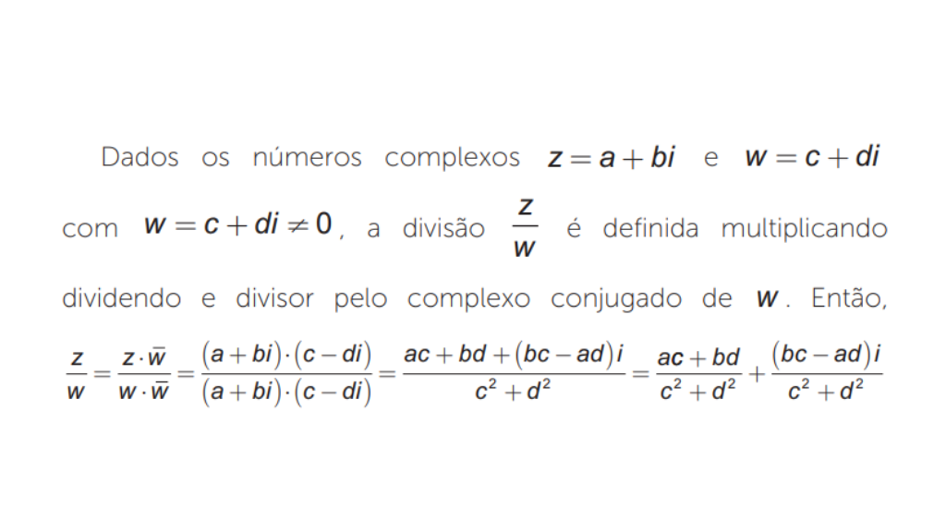

\_\_\_\_\_\_

**📝 Exemplificando**

Veja a seguir alguns exemplos de operações com números complexos:

a) Determine **x** de forma que os complexos **z = 3 − 5xi**e**w = 2y + 10i** sejam iguais.

Resolução: precisamos igualar parte real de **z** com parte real de **w** e parte imaginária de **z** com parte imaginária de **w**.

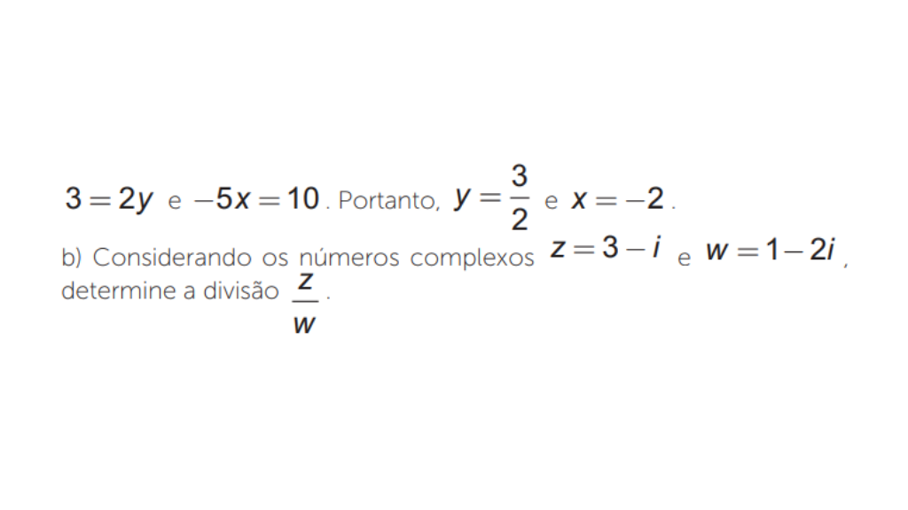

Resolução: fazemos

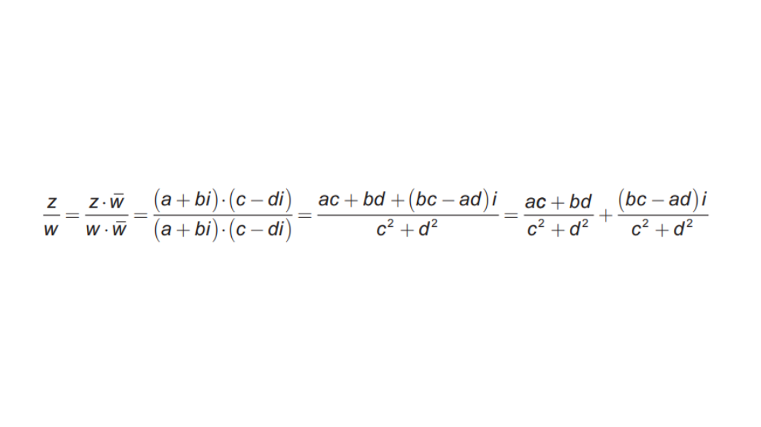

\_\_\_\_\_\_

Vamos retomar a equação do 2º grau do início desta aula sobre números complexos, que é**x2 + 4 = 0**. Vimos que esta equação possui conjunto solução vazio no conjunto dos números reais. Contudo, ao aplicarmos a fórmula de Báskara temos:

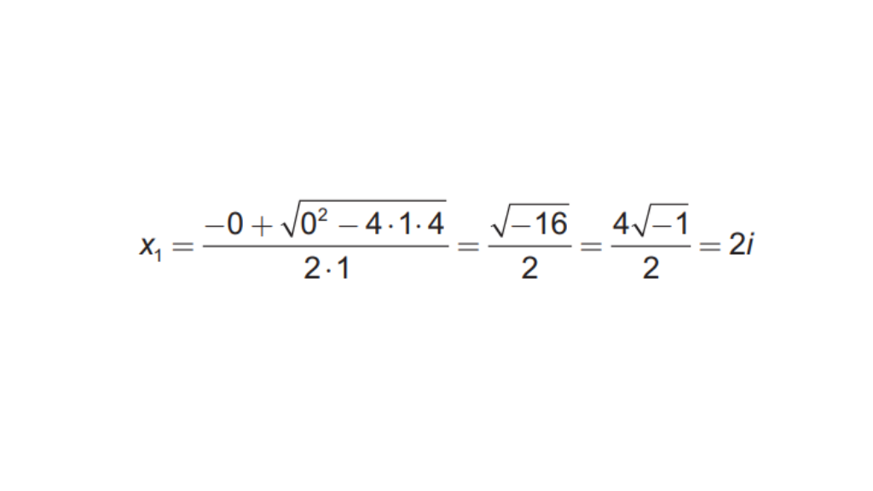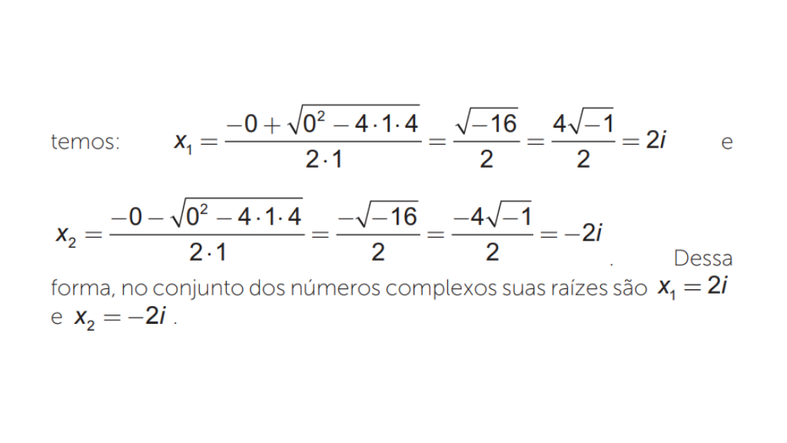

**Conclusão**



Lembremos que você recebeu a planilha representada pela figura abaixo do seu funcionário.

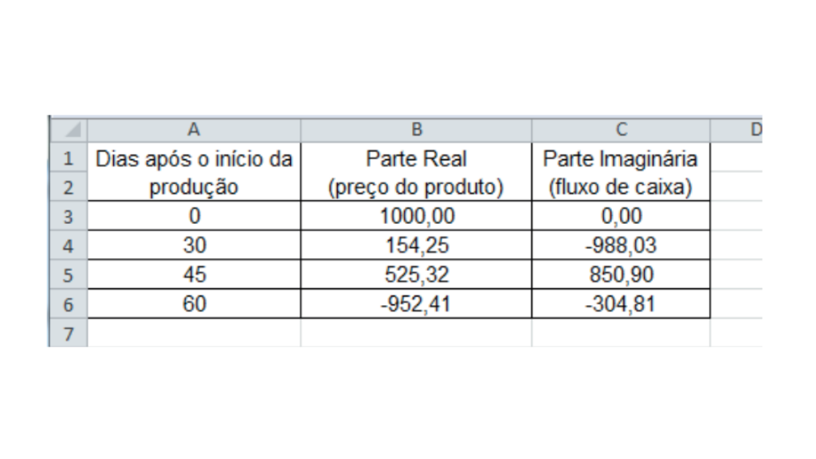Representação do preço do produto e do fluxo de caixa. Fonte: captura de tela do Excel elaborada pelo autor.

Na sua empresa vocês sabem que o preço do produto, 60 dias após o início da produção, deve ser igual a R$ 500,00. Além disso, vocês também possuem a informação que os dados referentes ao fluxo de caixa (na parte imaginária), 30 dias após o início da produção, devem ser de R$ 500,00.

A parte real é dada por **1000 ⋅ cos(t)**, onde está dado em graus e a unidade de tempo é dias. Com respeito ao preço do produto (parte real do número complexo), temos a informação que, 60 dias após o início da produção, deve valer a igualdade: **1000 ⋅ cos(t) = 500**.

Ou seja:

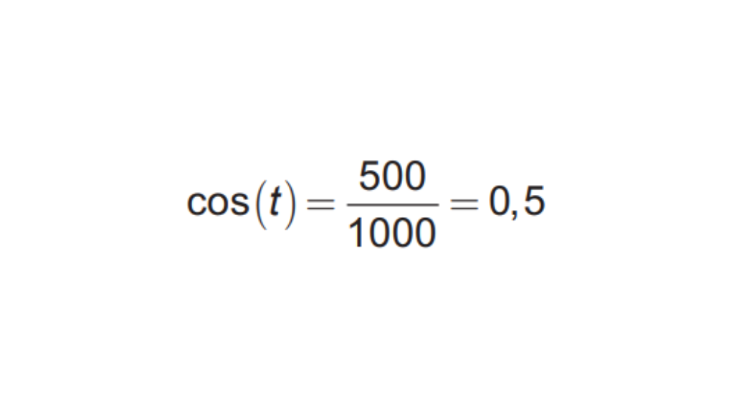

Lembrando da Tabela “Valores de funções trigonométricas em ângulos notáveis” para o valor de seno, cosseno e tangente nos ângulos notáveis **30°**, **45°** e **60°**, identificamos que devemos ter **t = 60°** para que **cos (t ) = 0,5** . Por outro lado, com respeito às perdas, temos que **1000 ⋅ sen(t ) = 500**.

Ou seja:

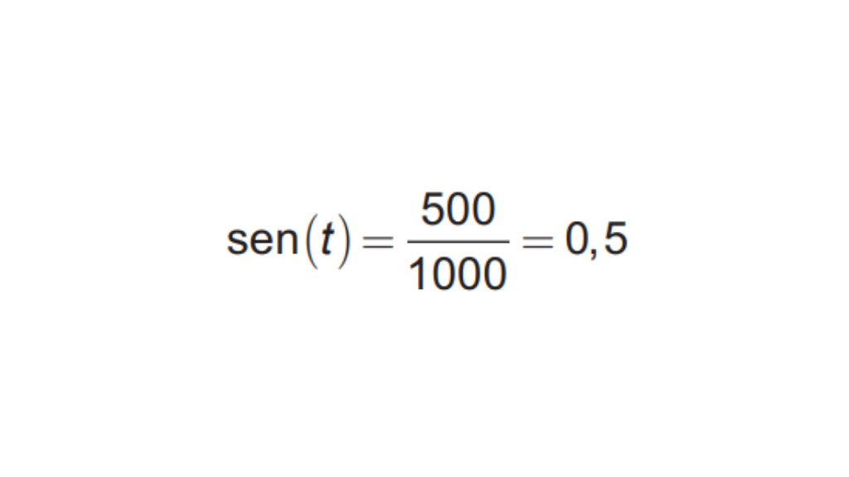

Agora devemos ter **t = 30°** para que **sen (t) = 0,5**. Mas os valores apresentados na tabela enviada por seu funcionário são **cos (60) = −952, 41** e **sen(30) = −988,03**, respectivamente. Observe que faltou multiplicar por 1.000 para obter os valores da última coluna. Lembramos ainda que **sen (30rad) = − 0,988** e **cos (60rad) = −0,952**. Confira a figura abaixo.

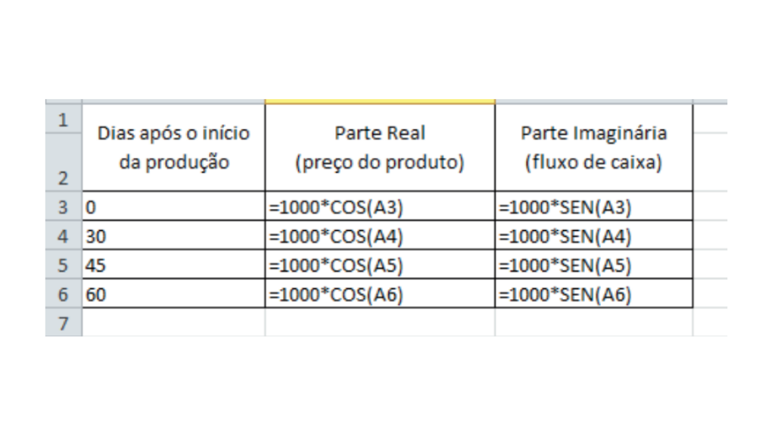Tabela com as fórmulas e dados originais. Fonte: captura de tela do Excel elaborada pelo autor.

Neste ponto você se recordou da Tabela “Usando seno e cosseno no Excel” desta aula, na qual é destacado que o cálculo do seno e cosseno no Excel deve ser realizado em termos de radianos e não em graus. Assim, o argumento do tempo (a coluna à esquerda na tabela) deve ser transformado para radianos para só então calcularmos o seno e cosseno. Para corrigir isso, vamos inserir uma coluna nova no Excel, conforme exemplificado na figura abaixo. Clique na coluna B e em seguida, clique no botão direito do Mouse. Vá em Inserir. Na figura “b” vemos o resultado após clicar em “Inserir”.

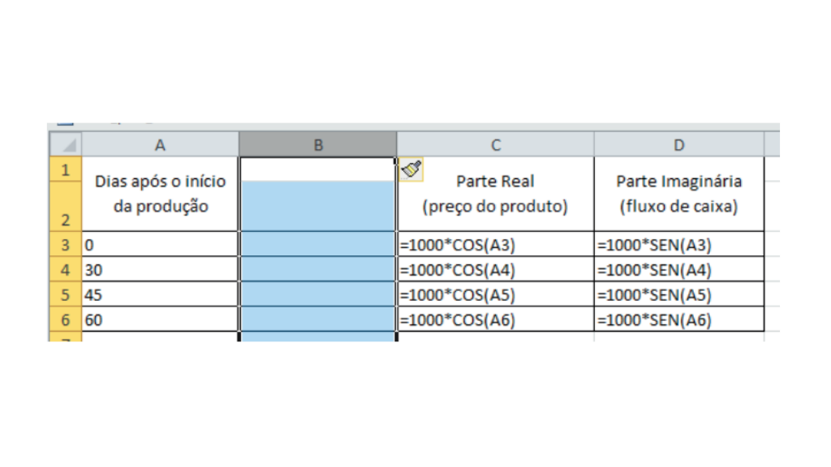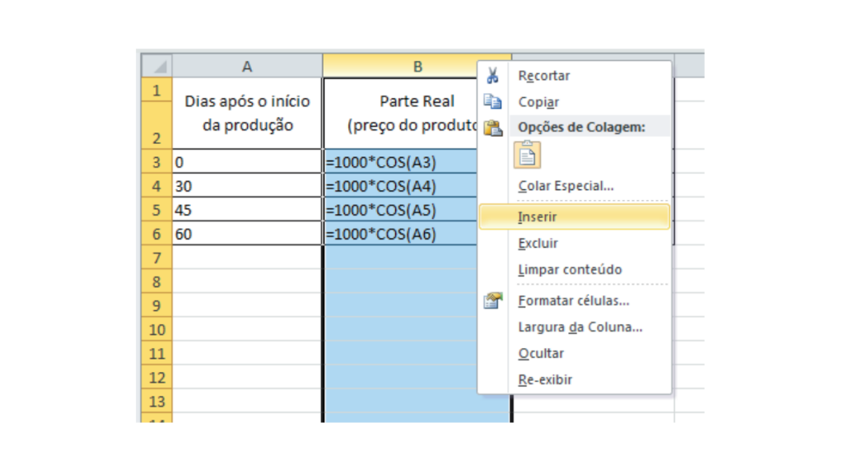Como inserir coluna no Excel. Fonte: captura de tela do Excel elaborada pelo autor.

Nesta coluna nova escrevemos o comando exibido na figura abaixo.

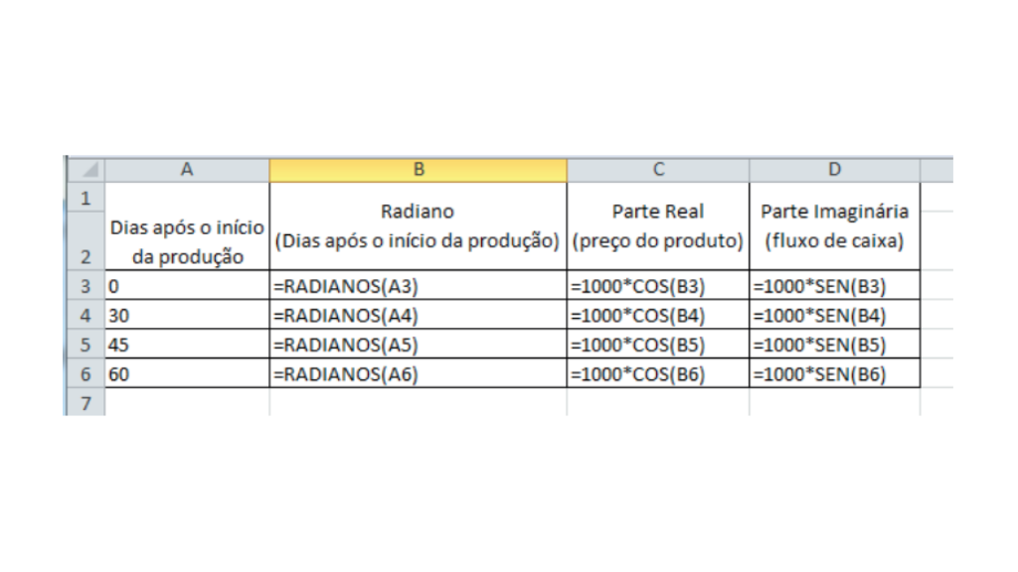Tabela com as correções para cálculo do seno e cosseno no Excel. Fonte: captura de tela do Excel elaborada pelo autor.

Os valores numéricos constam na figura abaixo.

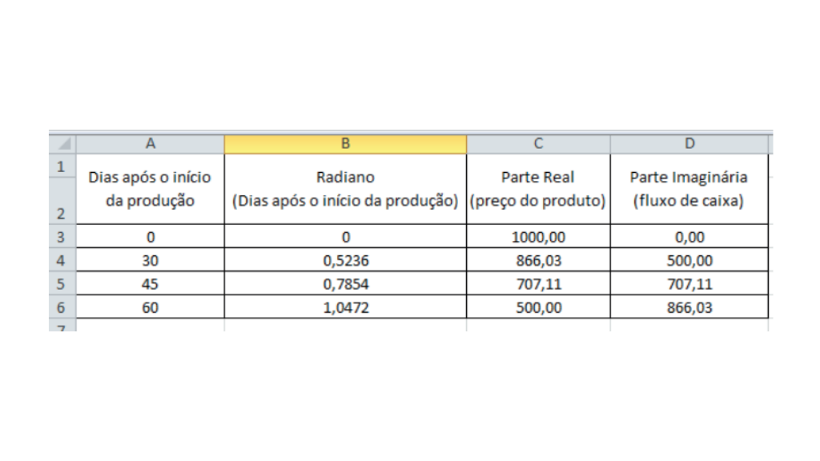Valores numéricos corrigidos para preço do produto e perdas. Fonte: captura de tela do Excel elaborada pelo autor.

Sua recomendação para seu funcionário é que ele se lembre de, ao utilizar seno e cosseno no Excel, de trabalhar com os argumentos em radianos, e não em graus.

**Referências**



ADAMI, Adriana Morelli; DORNELLES, Filho Adalberto; LORANDI, Magda Mantovani. **Pré-Cálculo**. Porto Alegre: Bookman, 2015.

AXLER, Sheldon. **Pré-Cálculo** - uma preparação para o cálculo. 2. ed. Rio de Janeiro: LTC, 2016.

CONNALLY, Eric et al. **Funções para modelar variações** - uma preparação para o Cálculo. 3. ed. Rio de Janeiro: LTC, 2009.

DEMANA, Franklin et al. **Pré-cálculo**. 2. ed. São Paulo: Pearson Education do Brasil, 2013.

FIALKOSKI, Ricardo. 8 Erros no Excel que fazem você perder a cabeça.**Excel na Web**, 2017.<http://www.excelnaweb.com.br/2017/03/como-corrigir-erros-no-excel.html>. Acesso em: 25 jul. 2021.

GUIA DO EXCEL. Compreendendo Mensagens de erros em Fórmulas Excel. 2014. <https://www.guiadoexcel.com.br/compreendendo-mensagens-de-erros-em- formulas-excel/>. Acesso em: 25 jul. 2021.

JUNIOR, Jeferson. Os erros mais comuns ao utilizar fórmulas no Excel. **Aprender Excel**, 2017.<https://www.aprenderexcel.com.br/2016/dicas/os-erros-mais-comuns-ao-utilizar-formulas-no-exce>. Acesso em: 25 jul. 2021.

KIME, Linda Almgren; CLARK, Judith; MICHAEL, Beverly. **Álgebra na universidade**. Um Curso pré-cálculo. 5. ed. Rio de Janeiro: LTC. 2014.

MARCONDES, Carlos Alberto; GENTIL, Nelson; GRECO, Sérgio Emílio. **Matemática**. Série Novo Ensino Médio – Volume único. 6. ed. São Paulo: Ática, 2002.

MELILLO, Kelly Maria de Campos Fornero Abreu de Lima. **Investigações Matemáticas e Trigonometria**: uma abordagem no 1º. Ano do Ensino Médio. Instituto de Ciências Exatas. Departamento de Matemática. UFMG. Belo Horizonte, setembro de 2009. Disponível em: <http://www.mat.ufmg.br/~pgmat/monografias/Mono011.pdf>. Acesso em: 25 jul. 2021.

MICROSOFT. Suporte do Office. **Operadores de cálculo e precedência no Excel**. 2018. <https://support.office.com/pt-br/article/operadores-de-c%C3%A1lculo-e-preced%C3%AAncia-no-excel-48be406d-4975-4d31-b2b8-7af9e0e2878a>. Acesso em: 25 jul. 2021.

.**Detectar erros em fórmulas**. 2018. Disponível em: <https://support.office.com/pt-br/article/detectar-erros-em-f%C3%B3rmulas-3a8acca5-1d61-4702-80e0- 99a36a2822c1>. Acesso em: 21 maio 2018.

NERY, Chico; TROTTA, Fernando. **Matemática para o Ensino Médio**. 1. ed. São Paulo: Editora Saraiva, 2001.

OLIVEIRA, Carlos Alberto Maziozeki. **Matemática Educação de Jovens e adultos (EJA)**. Curitiba. Editora Intersaberes. 2016.

OLIVEIRA, Sersana Sabedra; OLEQUES, Nívea Maria Barreto; ANGELO, Claudia Laus. **Brincando com logaritmos**: do desenvolvimento às aplicações. In: XX Eremat ENCONTRO REGIONAL DE ESTUDANTES DE MATEMÁTICA DA REGIÃO SUL.

Fundação Universidade Federal do Pampa (Unipampa), Bagé/RS, Brasil. 13-16 nov. 2014. Disponível em: <https://eventos.unipampa.edu.br/eremat/files/2014/12/MC\_ Oliveira\_00467900043.pdf>. Acesso em: 23 maio 2018.

PEREIRA, Adelmar Barros; MUNHOZ, Angélica Vier; QUARTIERI, Marli Teresinha. **Atividades de Investigação Matemática para ensino de trigonometria**. Centro Universitário Univates. Programa de Pós-graduação em Ensino de Ciências Exatas– Mestrado. Disponível em: <https://www.univates.br/ppgece/media/pdf/2015/atividades\_de\_investigaCAo\_matemAtica\_para\_\_ensino\_de\_trigonometria.pdf>. Acesso em: 14 jun. 2018.

PEREIRA, Mariana Costa. **Logaritmos**: uma abordagem interdisciplinar. 2016. 94 f. Dissertação (Mestrado em Matemática) - Universidade Estadual do Norte Fluminense Darcy Ribeiro. Centro de Ciências e Tecnologia. Laboratório de Ciências Matemáticas. Campos de Goytacazes, 2016. Disponível em: <http://uenf.br/posgraduacao/matematica/wp-content/uploads/sites/14/2017/09/25042016Mariana-Costa-Pereira.pdf>. Acesso em: 23 maio 2018.

SAFIER, Fred. **Pré-Cálculo**. 2. ed. Porto Alegre: Bookman, 2011

THOMAS, George et al. **Cálculo**. Volume 1. 10. ed. São Paulo: Pearson Addison Wesley, 2003.

\_\_\_\_\_\_\_\_\_\_. Volume 2. 10. ed. São Paulo: Pearson Addison Wesley, 2003.

TI Expert.net. **Operações Matemáticas**. 2010. <http://www.tiexpert.net/office/excel/operacoes-matematicas.php>. Acesso em: 21 maio 2018.

Universidade Federal do Pampa. **PIbid**: Programa Institucional de Bolsa de Iniciação à Docência. Oficina: Domilog. Disponível em: <http://porteiras.s.unipampa.edu.br/pibid/files/2012/01/Mat-PDP-Oficina-Domilog.pdf>. Acesso em: 23 maio 2018.

Urs.bira. **Manual do Excel**. Localizar e corrigir erros em fórmulas do Excel. 2016.<http://urs.bira.nom.br/informatica/office/excel/funcoes\_do\_excel/localizar\_e\_corrigir\_erros\_em\_formulas\_do\_excel.htm>. Acesso em: 21 maio 2018.